Лысенко Иван Александрович
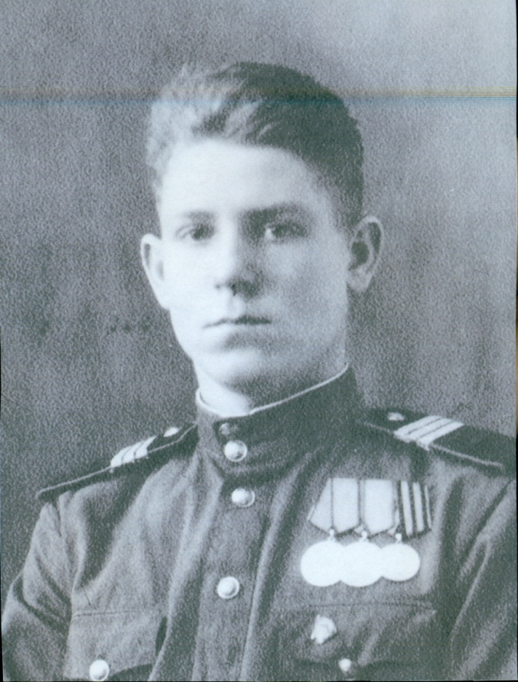
Лысенко И.А., 1945 г.
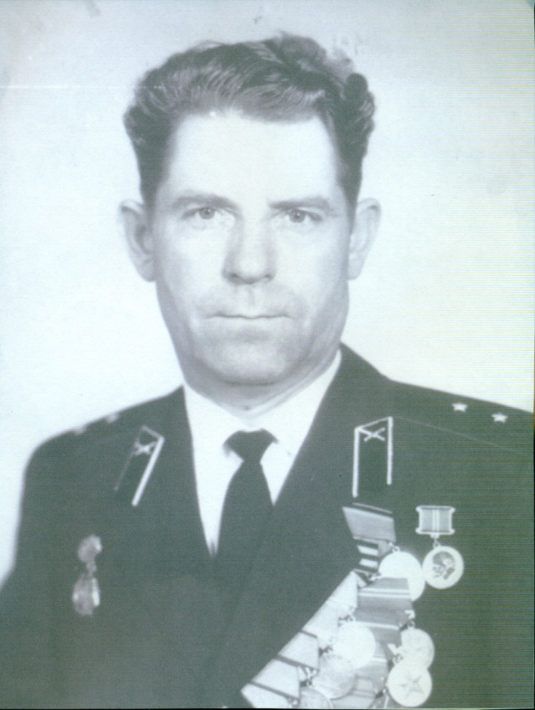
811 ракетный полк в/ч 68532. Командир хозвзвода Лысенко Иван Александрович 1975 г.

